По итогам 2021 года на территории муниципального образования Северный район реализовано 3 инициативных проекта в рамках развития общественной инфраструктуры, основанных на местных инициативах
На территории МО Северный сельсовет реализован инициативный проект «Благоустройство детской площадки в р.ц Северное Оренбургской области в городке Газовиков по ул. Луначарского» - стоимость проекта составила 1 161 402 рублей.
ДО
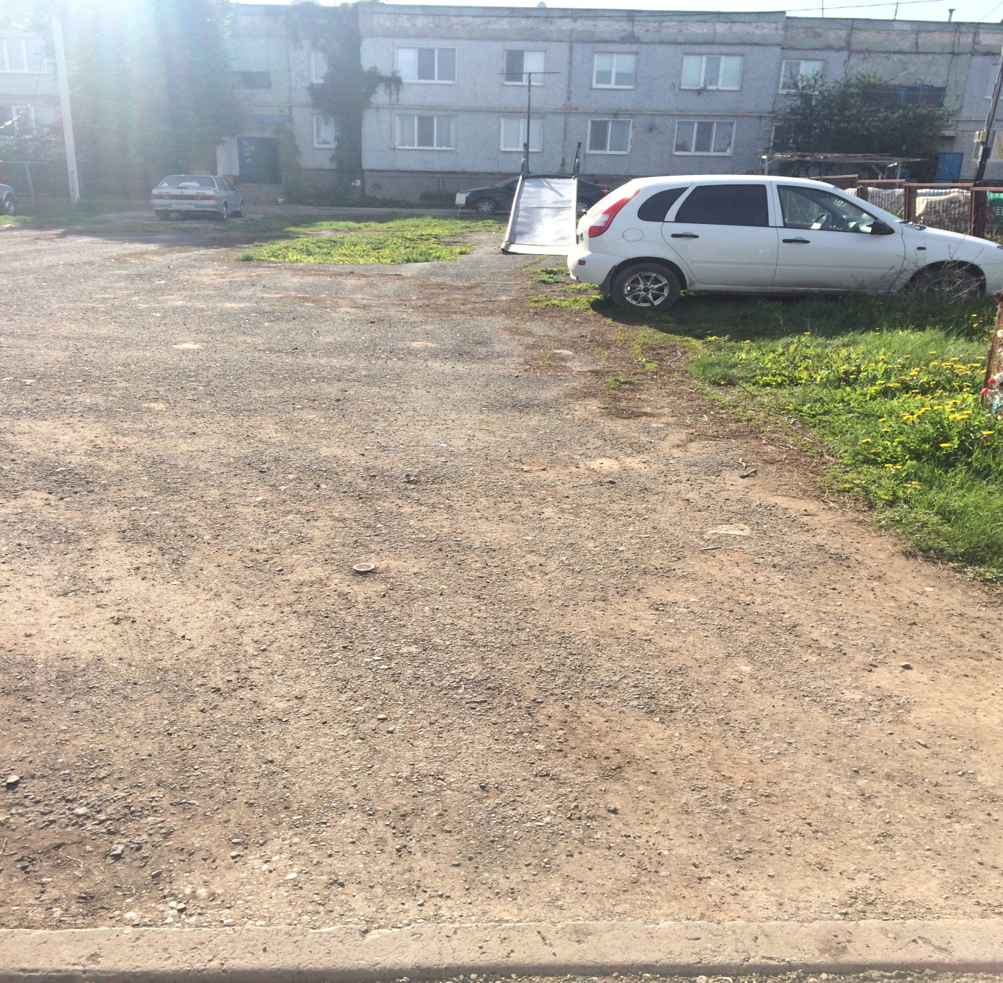

ПОСЛЕ
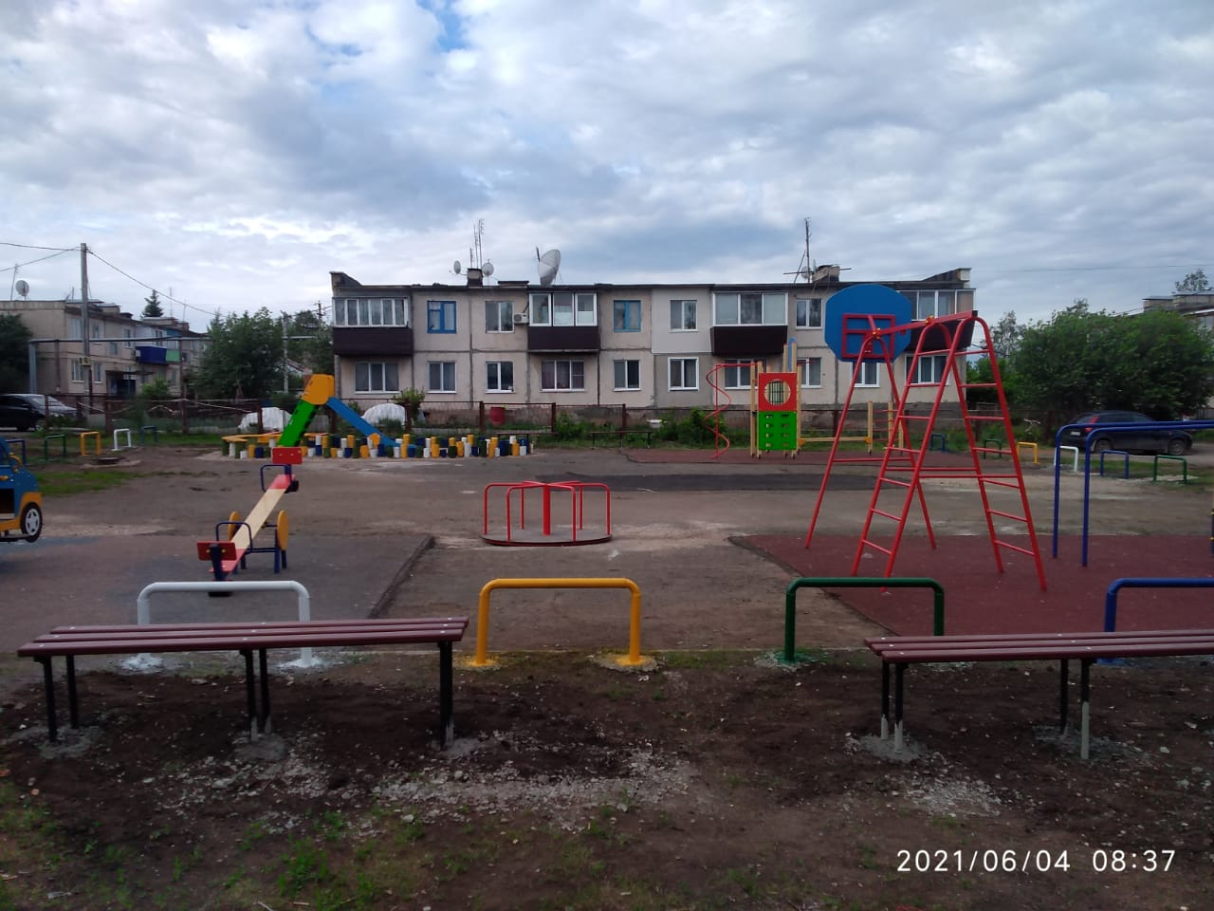

На территории МО Бакаевский сельсовет реализован инициативный проект «Обустройство детской игровой площадки в с. Бакаево Северного района Оренбургской области ул. Центральная 36 б.» - стоимость проекта составила 299 174 рублей.
ДО
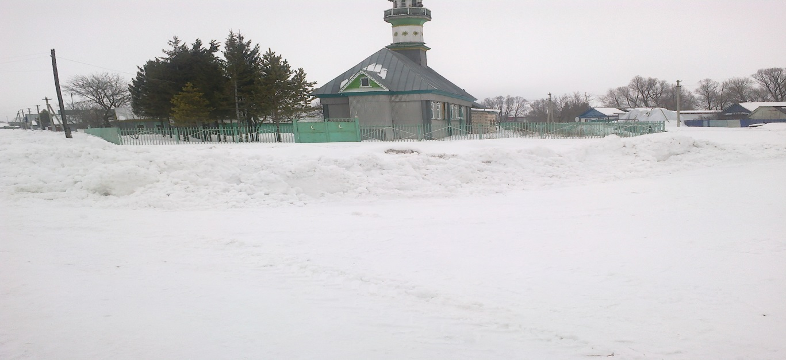
ПОСЛЕ
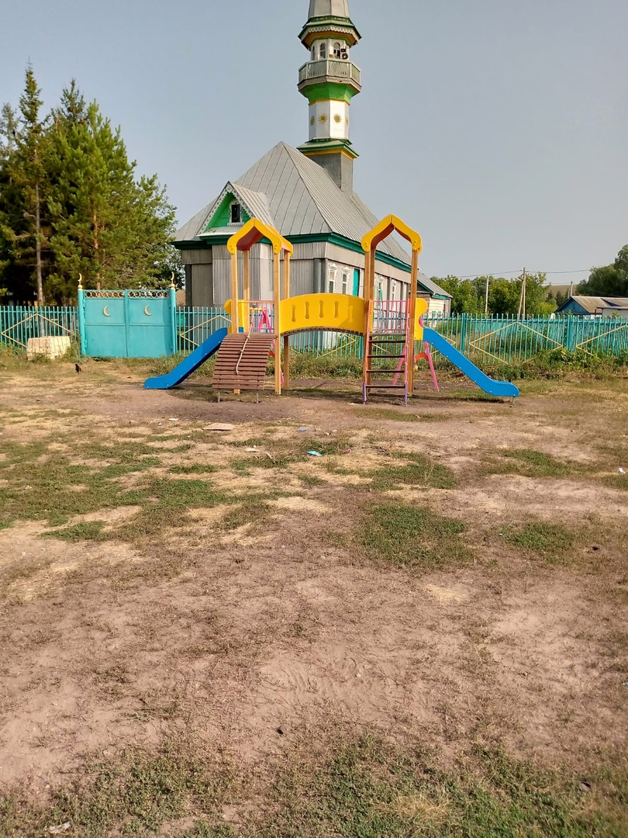
На территории МО Бакаевский сельсовет реализован инициативный проект «Обустройство детской игровой площадки в пос. Тургай Северного района Оренбургской области, ул. Центральная 15 б.» - стоимость проекта составила 299 174 рублей.

ДО
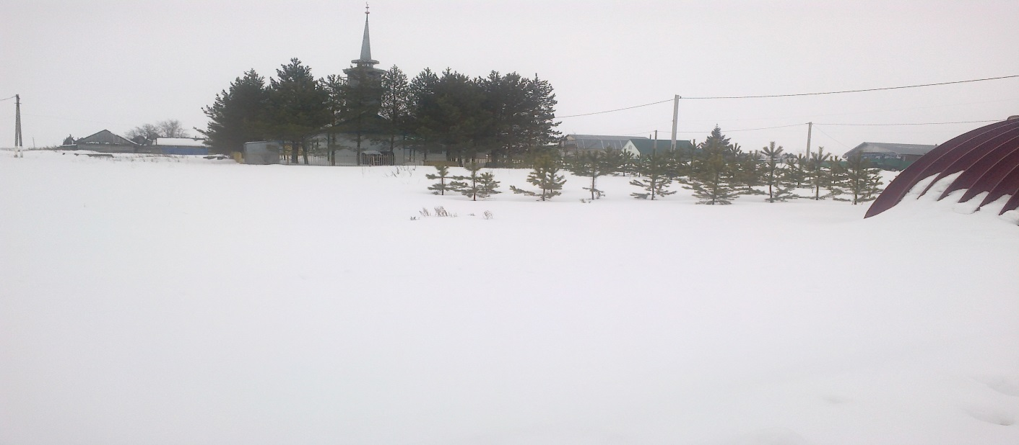
ПОСЛЕ
